四象限法则

根据邹欣老师的《构建之法》里面第八章的内容，可以得到图１所示的四象限法则。在我们开发软件系统的时候，要对具体需求进行具体的分析，从而将这些需求进行难易程度、优先度和重要程度进行划分，从而能够分清在软件系统开发的过程中我们需要将工作核心以及人员分配具体偏向于哪一个部分，进而能够更加高效地开发高质量的软件产品。

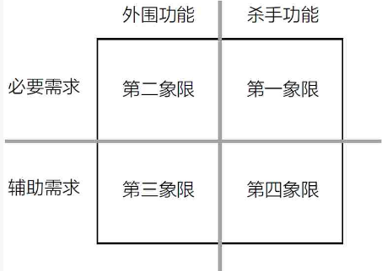

图１

通过四象限分析法，我们能够得到四象限的功能，分别是：杀手功能、外围功能、必要需求和辅助需求。首先，杀手功能是团队所开发产品的核心竞争力所在，必须聚集团队的核心资源，能够吸引到用户的焦点功能所在,此功能较少但很关键。其次，外围功能是团队开发的产品中附属的其他功能属性，它们是构成产品易使用性和可使用性的部分，能够增加产品的完整性，此功能较多。此外，必须需求是产品必须满足的功能需求，如果在这一点不过关则产品根本就无法如用户的法眼。最后，辅助需求是产品的辅助性功能需求，可以增加用户粘合度，但不能起到决定性作用。在邹欣老师的那本书中对四象限法则给予了具体而详尽的内容，读者可以参照邹欣老师的《构建之法》的第八章。

有了以上四象限法则的内容分析之后，我们就能够利用四象限法则将本小组的CanToolApp for Windows项目进行分析，具体分析内容如下：

1. 第一象限（杀手功能）：能够就收CAN信息，并且将CAN信息按照CAN信息和信号数据库进行解析，并且将具体内容显示在用户GUI界面上面。
2. 第二象限（外围功能）：用户能够选择上位机上面的COM口，并且设CAN信息的具体参数。然后，还可以在CanToolApp的界面上设定CAN信息，通过GUI按钮将设定的CAN信息发送给CanTool装置，CanTool装置将按照规定的信息格式，将信息发送到CAN总线上
3. 第三象限（外围功能）：在接收到CAN信息的时候，用户可以选择显示接收到的CAN信息的物理值的方式，并且将用户的选择保存CanToolApp的设定文件之中。CanToolApp还可以设定CAN总线的通信参数，并通过相应的命令设置CanTool装置的CAN通信参数，从而使CanTool装置能够与CAN总线上的其他被测ECU进行正常的通信。
4. 第四象限（杀手功能）：可以将CAN信息和信号数据库另存为xml和JSON格式。并且，保证软件系统的高内聚、低耦合，更加有利于软件系统的维护工作。